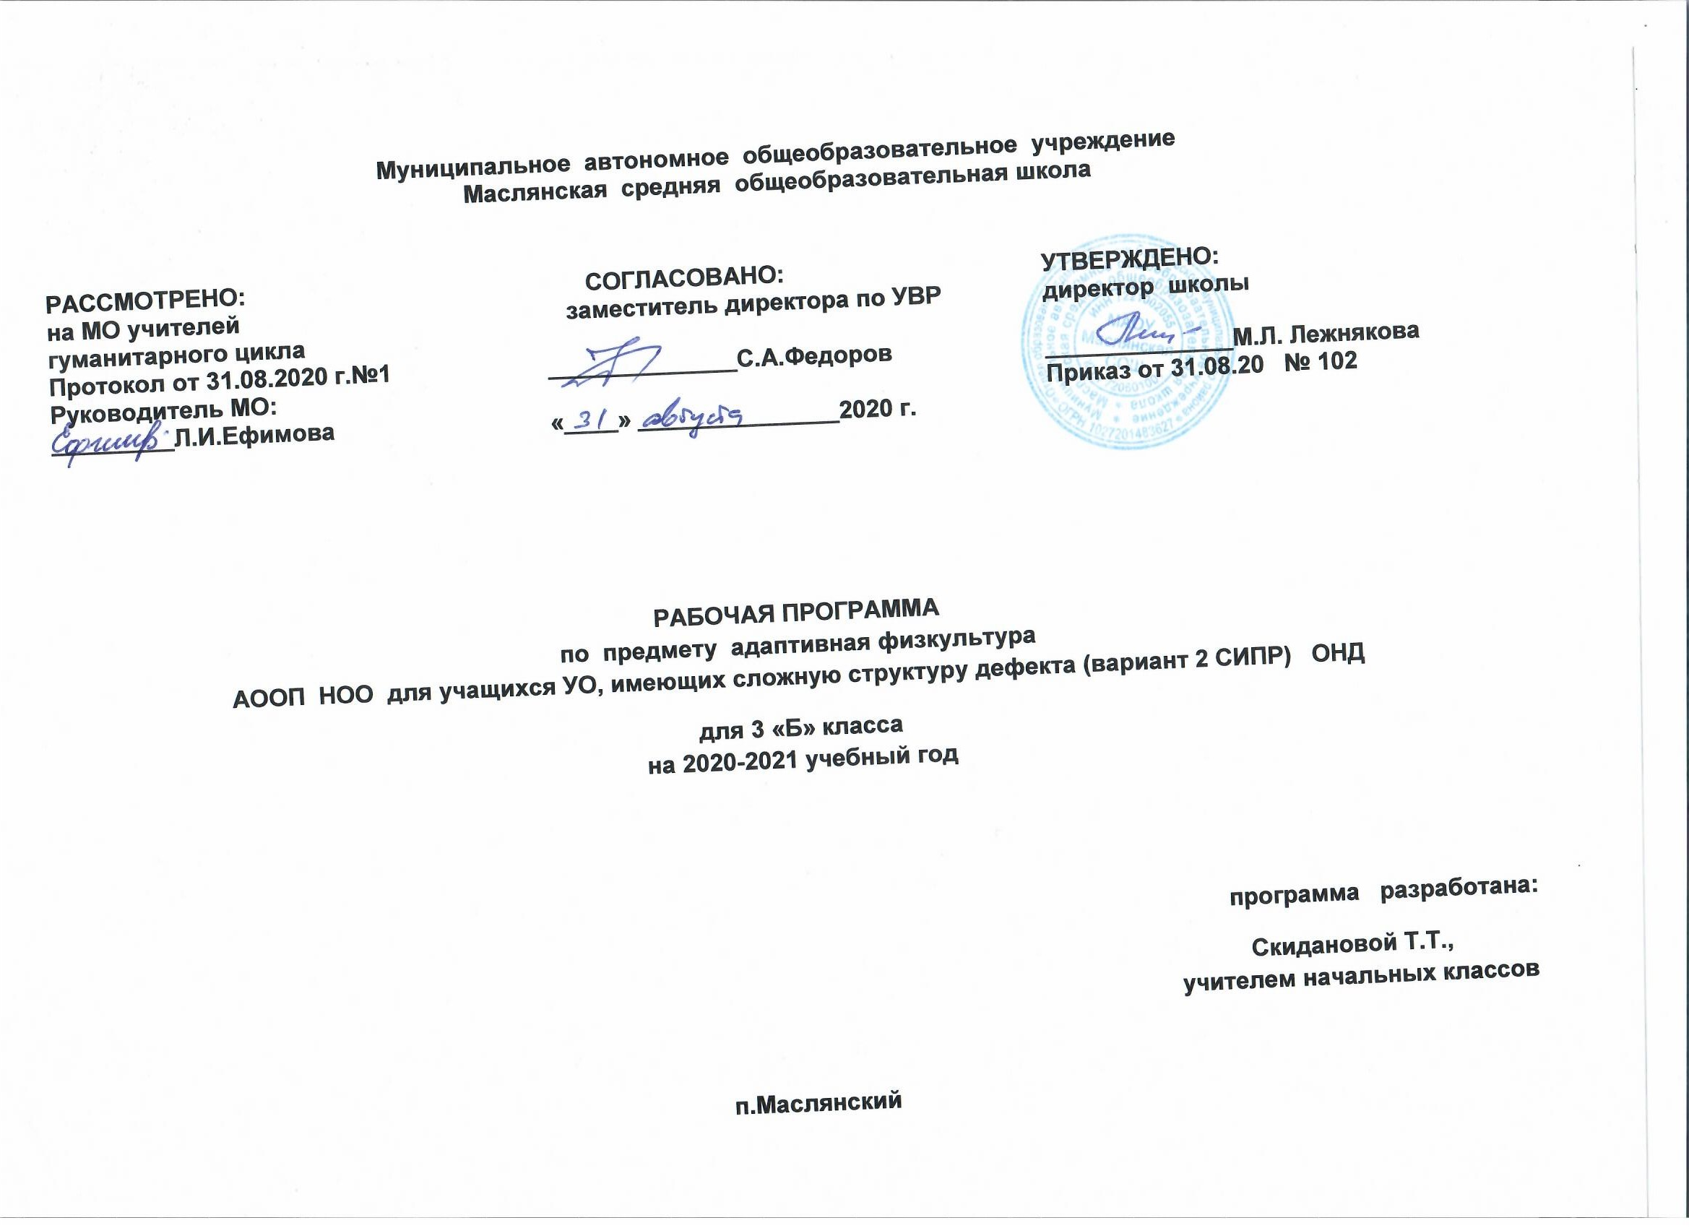

Рабочая программа по адаптивной физкультуре

РазделI.Планируемые результаты освоения программы
Личностные и предметные результаты освоения учебного предмета. Требования к результатам освоения АООП: основным ожидаемым результатом освоения обучающимся АООП по варианту 2 является развитие жизненной компетенции, позволяющей достичь максимальной самостоятельности (в соответствии с его психическими и физическими возможностями) в решении повседневных жизненных задач, включение в жизнь общества через индивидуальное поэтапное и планомерное расширение жизненного опыта и повседневных социальных контактов. Стандарт устанавливает требования к результатам освоения АООП, которые рассматриваются как возможные (примерные) и соразмерные с индивидуальными возможностями и специфическими образовательными потребностями обучающихся. Устанавливаются требования к результатам: личностным, включающим сформированность мотивации к обучению и познанию, социальные компетенции, личностные качества; предметным, включающим освоенный обучающимися в ходе изучения учебного предмета опыт специфической для данной предметной области деятельности по получению нового знания и его применению.
Ожидаемые личностные результаты освоения АООП заносятся в СИПР и с учетом индивидуальных возможностей и специфических образовательных потребностей обучающихся.
Личностные результаты:
1) основы персональной идентичности, осознание своей принадлежности к определенному полу, осознание себя как «Я»;
2) социально-эмоциональное участие в процессе общения и совместной деятельности;
3) формирование социально ориентированного взгляда на окружающий мир в его органичном единстве и разнообразии природной и социальной частей;
4) формирование уважительного отношения к окружающим;
5) овладение начальными навыками адаптации в динамично изменяющемся и развивающемся мире;
6) освоение доступных социальных ролей (обучающегося, сына (дочери), пассажира, покупателя и т.д.), развитие мотивов учебной деятельности и формирование личностного смысла учения;
7) развитие самостоятельности и личной ответственности за свои поступки на основе представлений о нравственных нормах, общепринятых правилах;
8) формирование эстетических потребностей, ценностей и чувств;
9) развитие этических чувств, доброжелательности и эмоционально-нравственной отзывчивости, понимания и сопереживания чувствам других людей;
10) развитие навыков сотрудничества с взрослыми и сверстниками в разных социальных ситуациях, умения не создавать конфликтов и находить выходы из спорных ситуаций;
11) формирование установки на безопасный, здоровый образ жизни, наличие мотивации к труду, работе на результат, бережному отношению к материальным и духовным ценностям.
Предметные результаты:
1. Восприятие собственного тела, осознание своих физических возможностей и ограничений:
1.1 освоение доступных способов контроля над функциями собственного тела: сидеть, стоять, передвигаться (в т.ч. с использованием технических средств);
1.2 освоение двигательных навыков, последовательности движений, развитие координационных способностей;
1.3 совершенствование физических качеств: ловкости, силы, быстроты, выносливости;
1.4 умение радоваться успехам: выше прыгнул, быстрее пробежал и др.
2. Освоение доступных видов физкультурно-спортивной деятельности: езда на велосипеде, ходьба на лыжах, спортивные игры, туризм, плавание:
2.1 интерес к определенным видам физкультурно-спортивной деятельности: езда на велосипеде, ходьба на лыжах, плавание, спортивные и подвижные игры, туризм, физическая подготовка;
2.2 умение ездить на велосипеде, кататься на санках, ходить на лыжах, плавать, играть в подвижные игры и др.
3. Соотнесение самочувствия с настроением, собственной активностью, самостоятельностью и независимостью:
3.1 умение определять свое самочувствие в связи с физической нагрузкой: усталость, болевые ощущения, др.

Ключевой направленностью учебного предмета адаптивная физическая культура является формирование базовых учебных действий на основе предметного содержания, а именно формирование готовности у детей к овладению содержанием АООП образования для обучающихся с умственной отсталостью (вариант 2). Формирование базовых учебных действий включает следующие задачи:
1. Подготовку ребенка к нахождению и обучению в среде сверстников, к эмоциональному, коммуникативному взаимодействию с группой обучающихся.
2. Формирование учебного поведения (направленность взгляда (на говорящего взрослого, на задание; умение выполнять инструкции педагога; использование по назначению учебных материалов; умение выполнять действия по образцу и по подражанию).
3. Формирование умения выполнять задание (в течение определенного периода времени, от начала до конца, с заданными качественными параметрами).
4. Формирование умения самостоятельно переходить от одного задания (операции, действия) к другому в соответствии с расписанием занятий, алгоритмом действия и т.д.
Содержание предмета отражено в разделах: «Физическая подготовка», «Коррекционные подвижные игры».
РазделII. Содержание учебного предмета, курса
«Физическая подготовка»
Освоение физической подготовки предполагает освоение: построений и перестроений, общеразвивающих и корригирующих упражнений, ходьбы и бега, прыжков, ползаний, подлезаний, передача предметов. Занятия по этому разделу могут проводиться не только в спортивном зале, но, и на открытой спортивной площадке, это обеспечивает решение задач по расширению образовательного пространства за пределами образовательного учреждения.
Содержаниераздела «Коррекционные подвижные игры»предусмотрено и построено с учетом скорости освоения учащимися правил игры (одна подвижная игра осваивается два урока). Предложены подвижные игры с бегом, прыжками и мячом. В этом разделе используются и коррекционные игры следующей направленности:
- формирование способности вести совместные действия с партнером;
- развитие тактильной чувствительности;
- активизация психических процессов: восприятия, внимания, памяти,развитие речевой деятельности, способности к звукоподражанию.

РазделIII. Тематическое планирование с указанием количества часов, отводимых на освоение каждой темы

Разделы | Кол-во  часов
Физическая подготовка | 9
Коррекционные подвижные игры | 8
Общее количество часов | 17

Приложение
КАЛЕНДАРНО-ТЕМАТИЧЕСКОЕ ПЛАНИРОВАНИЕ
№ п/п | Тема занятия | Дата
Физическая подготовка
1 | Вводный урок.
2-3 | Ходьба и бег. Вождение малого мяча.
4-5 | Ходьба и бег. Вождение малого мяча.
6-7 | Ходьба и бег.Перекаты мяча. | .
8-9 | Перешагивание предметов
Коррекционные подвижные игры
10-11 | Подвижные игры с бегом и большим мячом
12-13 | Подвижные игры с прыжками на двух ногах
14-15 | Подвижные игры с мячом, обручем
16-17 | Подвижные игры с малым мячом | .

